Контрольная работа по окружающему миру Фамилия, Имя ____________________________
- Впиши. Самая близкая к Земле звезда - _____________. Самая близкая к Земле планета - ___________.
Планет, движущихся вокруг Солнца всего _____.
Это Меркурий,___________________________________________________________________________
________________________________________________________________________________________.
За 24 часа Земля совершает полный оборот вокруг __________________. На Земле за это время происходит смена _________________. За 365 дней Земля совершает полный оборот вокруг __________. За это время на Земле происходит смена _____________.
- Дополни схемы.
Неживая природа
Живая природа

- Вокруг тебя разные предметы. Какое свойство воздуха тебе помогло их увидеть? __________________
Воздух нельзя увидеть. Докажи, что он всюду окружает тебя: на улице, в классе, в комнате?
______________________________________________________________________________________________________________________________________________________________________________________________
- Необходимо нарисовать красками картину на бумаге. Благодаря каким свойствам воды ты можешь это сделать? ____________________________________________________________________________
Какое свойство воды позволяет людям любоваться рыбками в аквариуме?_______________________________________________________________________________
- На свету, зеленый лист растения берет из воздуха __________________ , а выделяет в воздух ________________.
Что произойдет с растением, у которого оборваны листья? Почему? ________________________________________________________________________________________________________________________________________________________________________________________
- Для чего выращивают растения в городах и сёлах? _____________________________________________________________________________________________________________________________________________________________________________
- Заполни таблицу
Название группы растений | Части растений
Цветковые
Хвойные
Папоротники
Мхи
Водоросли

- Раскрась и подпиши названия (например лист, корнеплод, плод и т.д.) съедобных частей растений
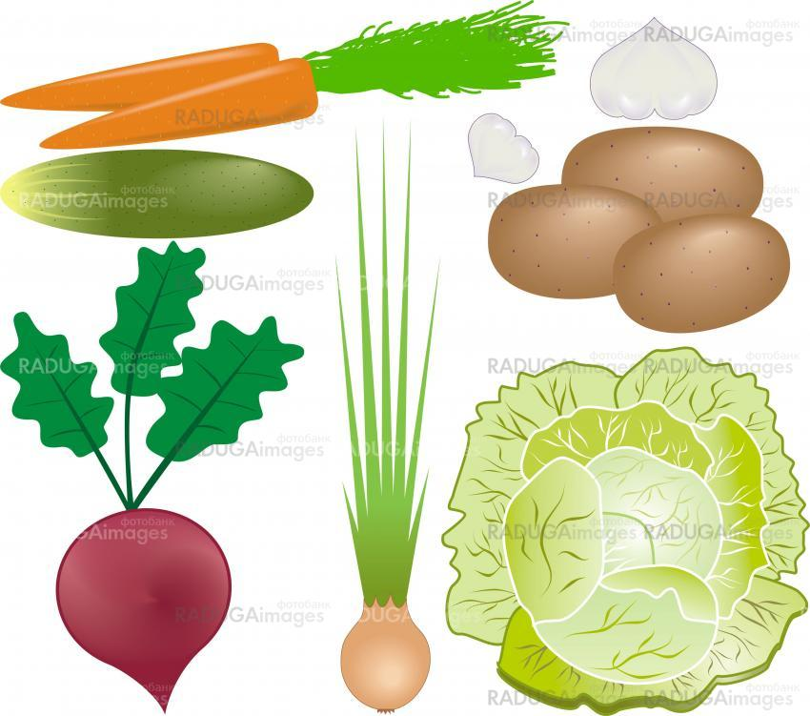
- Рассмотри схему строения шляпочного гриба. Напиши названия частей гриба
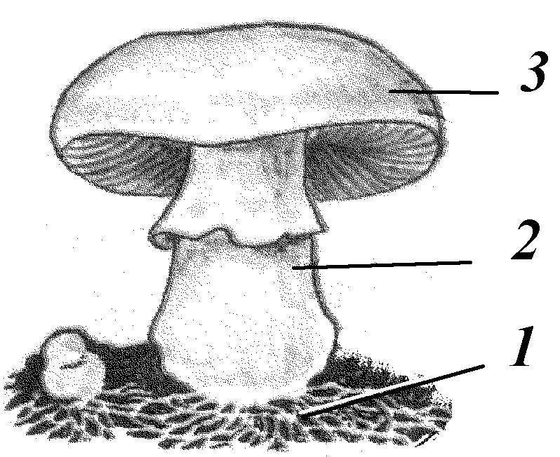
- * Ты уже многое знаешь о природе. Какой совет по сохранению красоты окружающего мира ты можешь дать всем людям, живущим на планете Земля?
____________________________________________________________________________________________________________________________________________________________________________________________________________________________________________________________________________________________________________________________________________________________________________________________

